1. Заходите на сайт [**https://otpravka.pochta.ru/**](https://otpravka.pochta.ru/)

В Разделе регистрации вводите все данные

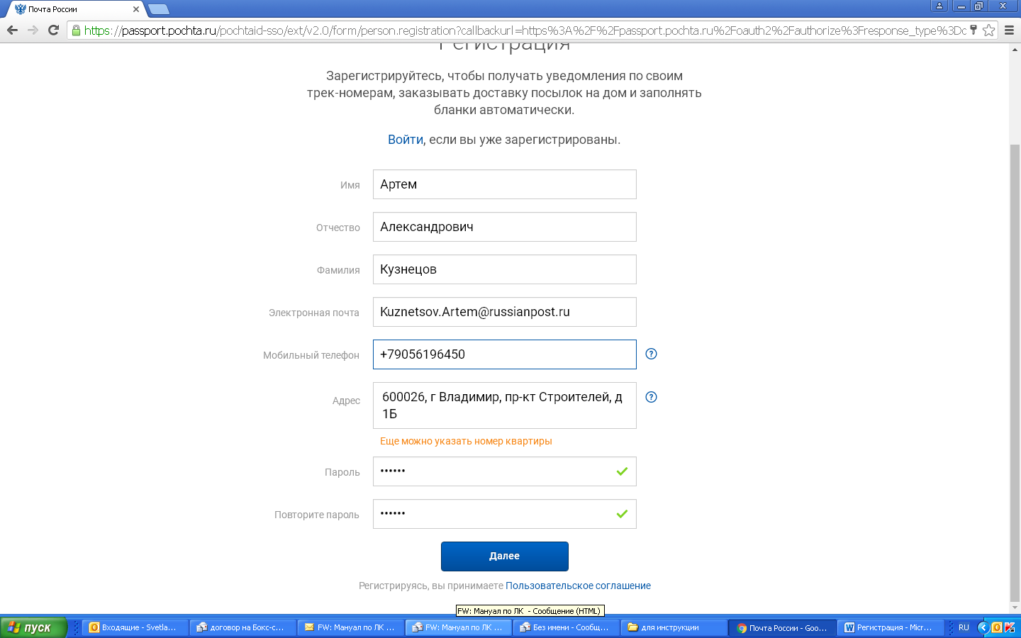

Вам на телефон придет код подтверждение, введите его и нажмите **Подтвердить**

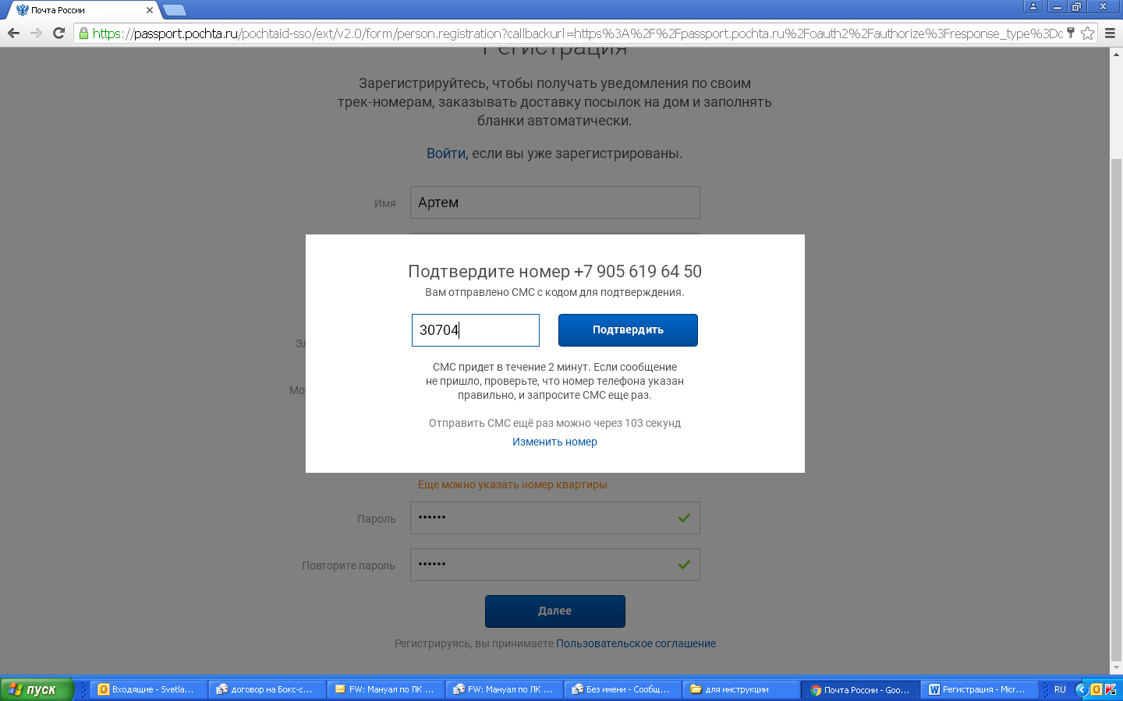

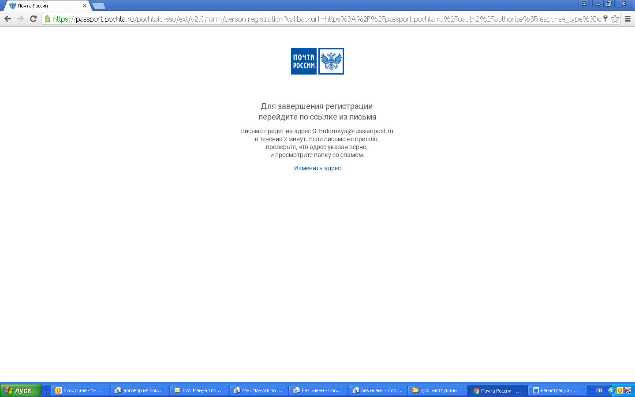

На Ваш электронный адрес придет письмо, необходимо пройти по ссылке

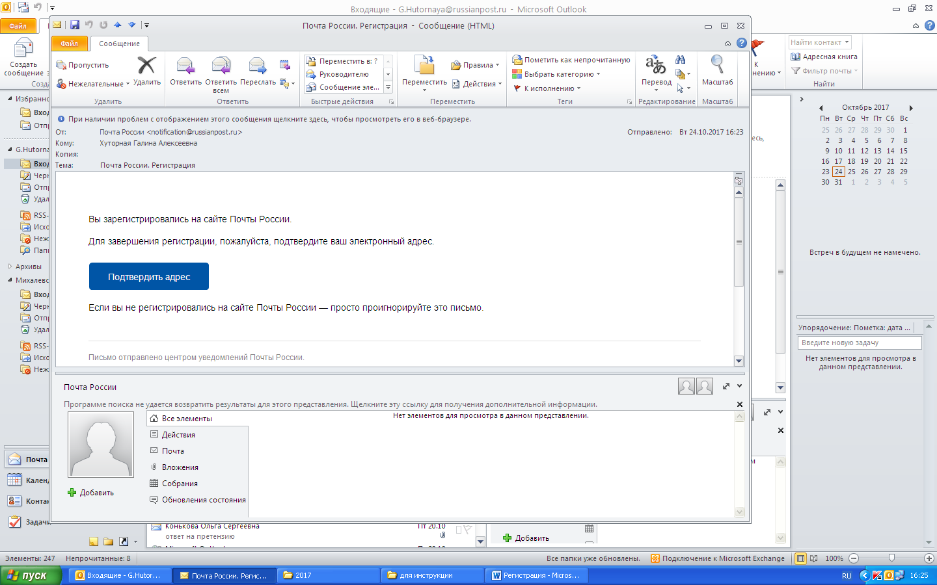

Нажать на кнопку - **Согласиться и получить доступ**

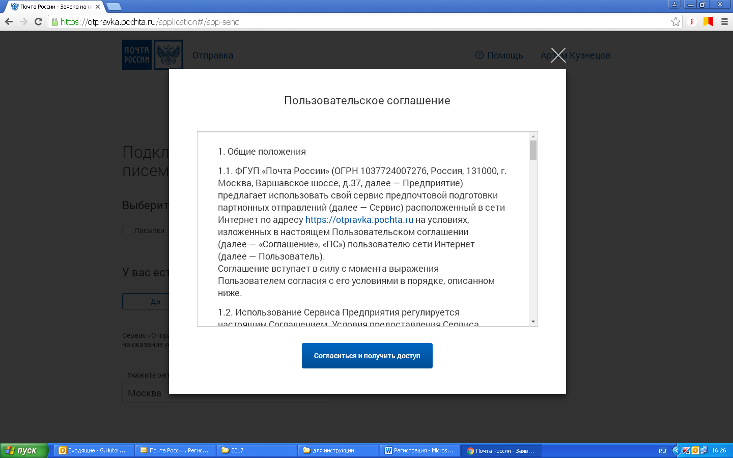

Введите данные по Вашей организации

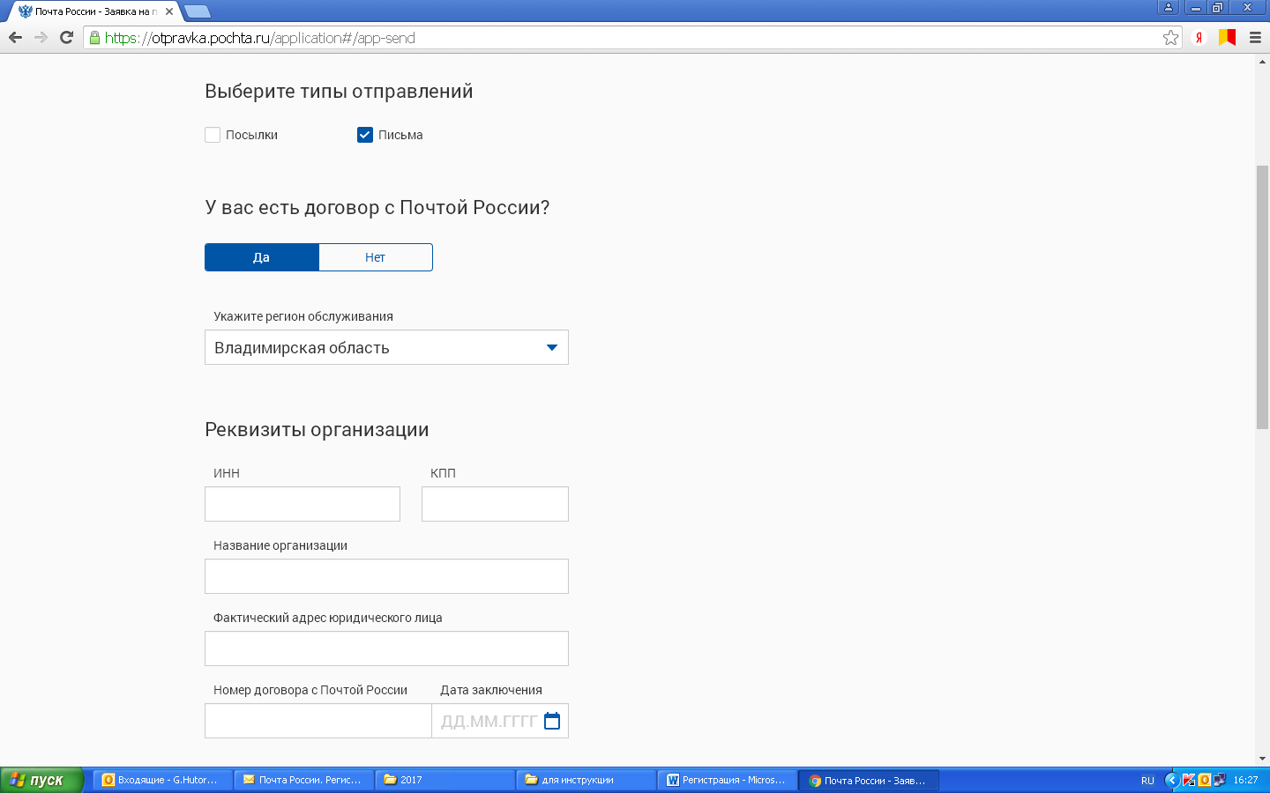

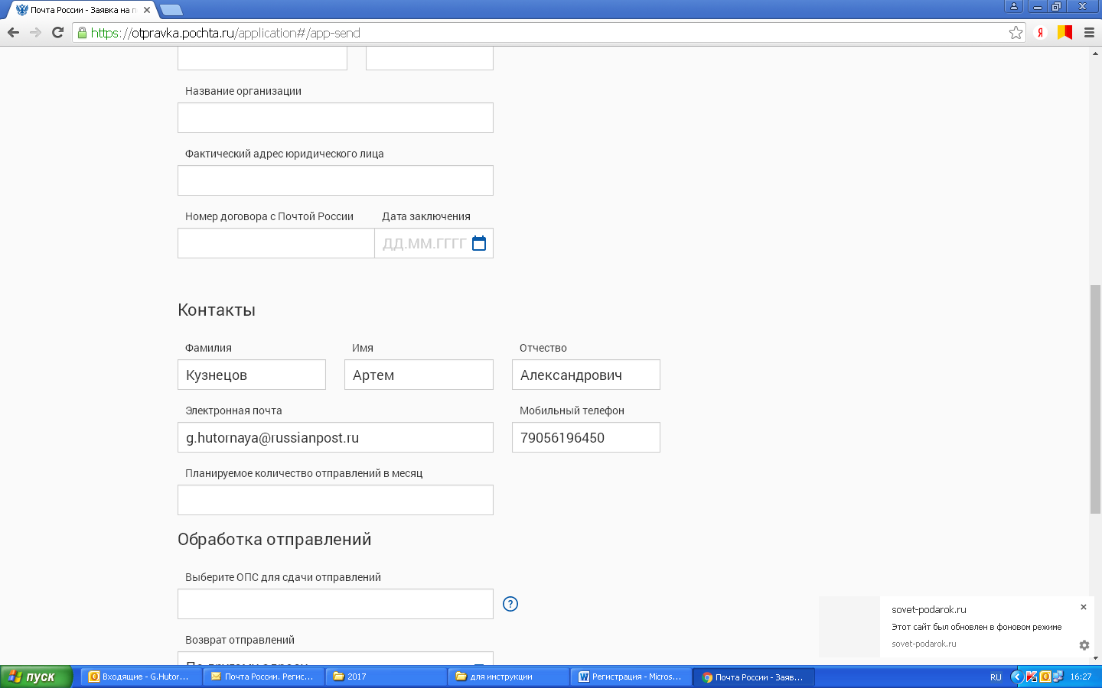

Во Вкладке- **возврат Отправлений**, если проставить в ОПС обслуживания, на конвертах будет печататься адрес ОПС.

Если проставить по другому адресу, то - фактический адрес организации

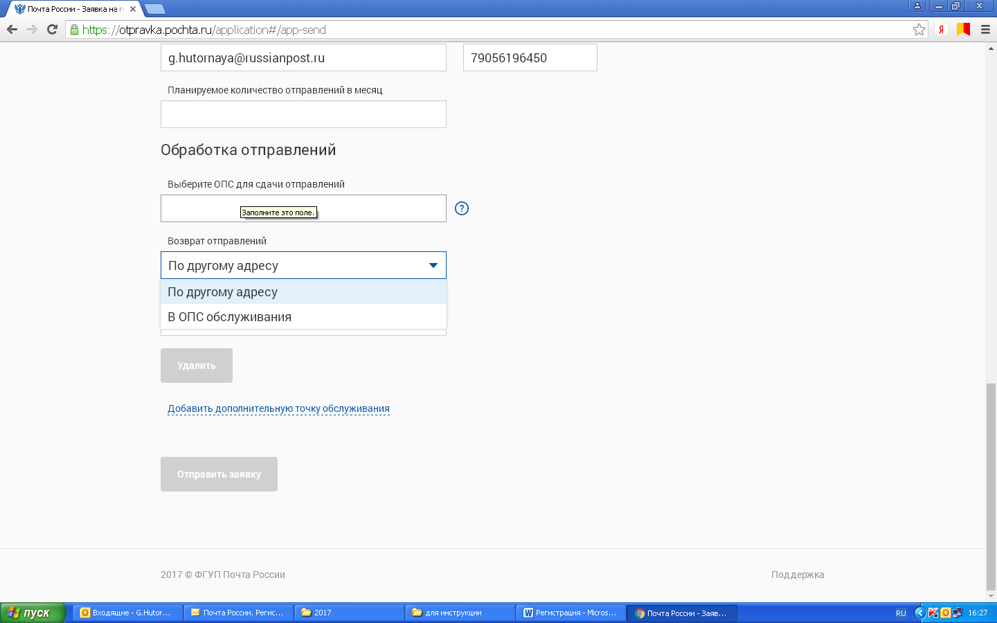Далее нажимаете - **Отправить заявку** и ждете активации.